# Degalų kainos ES ir kitų šalių rinkose 2021 m. 17 savaitę

Tarptautinės kelių transporto sąjungos (IRU) duomenimis, 2021 m. 17¬¬ savaitę benzinas A-95 Lietuvoje pabrango 7,5 proc., Armėnijoje–4,7 proc., Čilėje–3,0 proc., o Argentinoje atpigo 3,8 proc. Dyzelinas analizuojamu laikotarpiu Lietuvoje pabrango 12,3 proc., Armėnijoje–8,5 proc., Čilėje–2,9 proc., o Argentinoje atpigo 4,1 proc.  
Per analizuojamą laikotarpį (2021 m. 15–17 savaites) benzinas A-95 Lietuvoje pabrango 7,5 proc., Armėnijoje–4,7 proc., Brazilijoje–3,1 proc., o Argentinoje atpigo 3,8 proc. Dyzelinas analizuojamu laikotarpiu Lietuvoje pabrango 12,3 proc., Armėnijoje–8,5 proc., Brazilijoje–3,9 proc., o Argentinoje atpigo 4,1 proc.  
**Degalų kainos ES ir kitų šalių rinkose 2021 m. 15–17 savaitėmis**

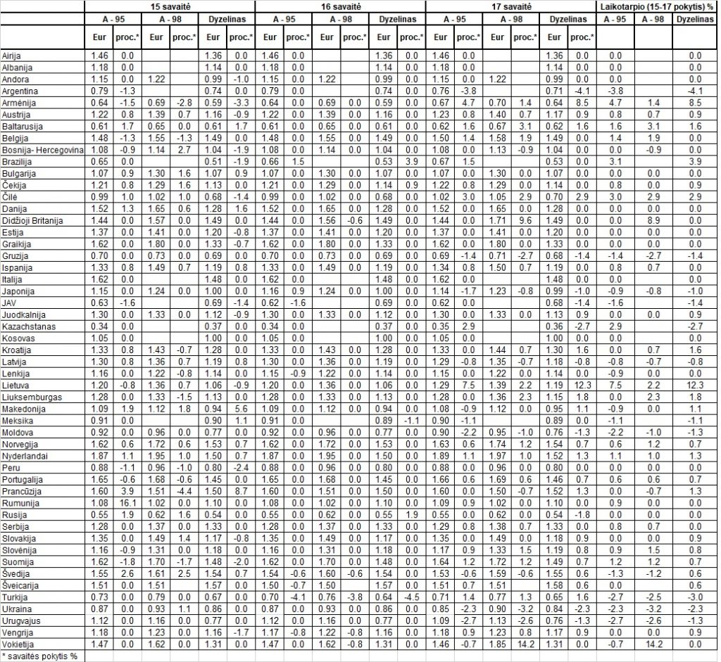

Šaltinis: IRU  
Šaltinis – ŽŪIKVC (LŽŪMPRIS)  
Naudojant ŽUIKVC (LŽŪMPRIS) duomenis, būtina nurodyti šaltinį